# Lab 6 Arbitrary Convolution Filter

1. **หาภาพ อะไรก็ได้ที่มีวัตถุอยู่ในภาพ เพื่อนำมาเป็น InputของLab โหลดภาพและแสดงบนJupyter/Colab**

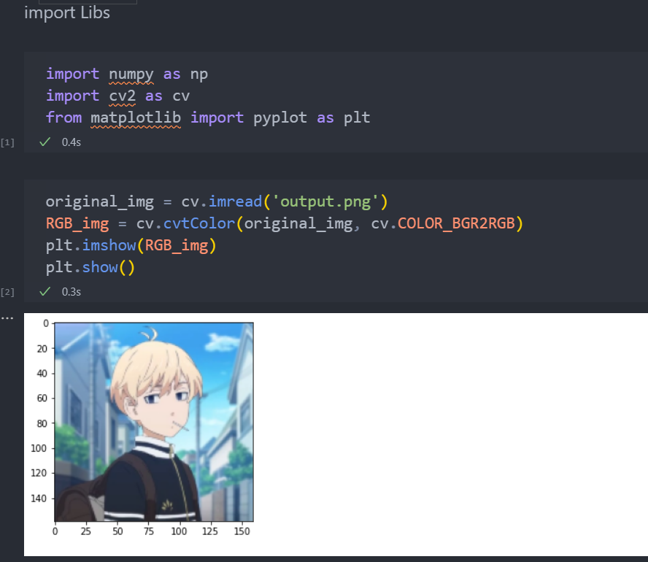

1. **สร้าง Filter avg 3x3 5x5 7x7 9x9 11x11 ด้วย Numpy Array ที่เป็น Low Pass Filter**

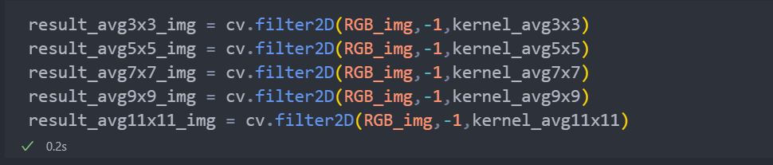

1. **นำ 2D Average Filter มาทำ Convolution กับภาพ และแสดงผลลัพธ์**
   1. **Code**

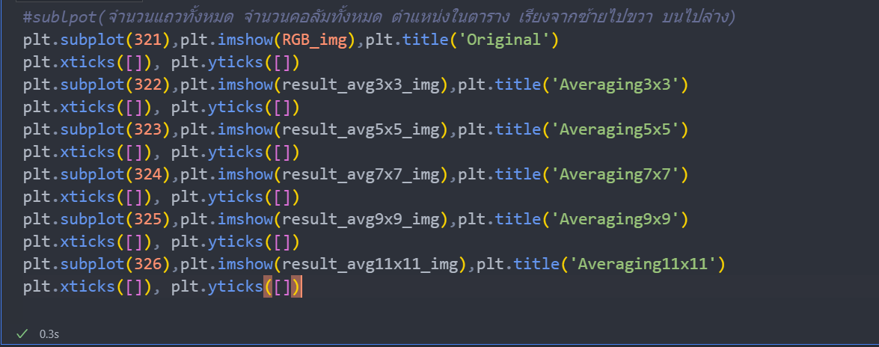

* 1. **result**

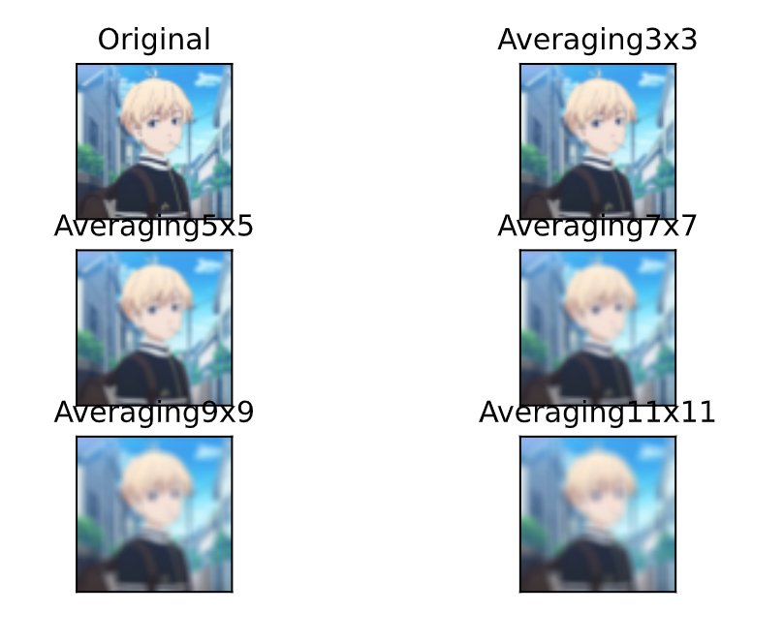

**อธิบายผลลัพธ์ :** จะให้ภาพ Averaging 3x3 มีความเบลอน้อยแต่ถ้าเป็น Averaging 11x11 เบลอมาก ๆ ทำให้สรุปได้ว่ายิ่งฟิลเตอร์มีขนาดยิ่งใหญ่ ภาพก็จะยิ่งเบลอ

1. **ทดลองสร้าง Sharpen Filter 3x3 7x7 ที่เป็น High Pass Filter ด้วย Numpy Array**

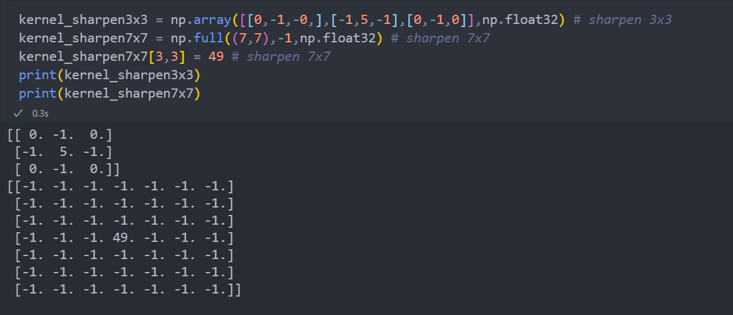

1. **นำ 2D Sharpen Filter มาทำ Convolution กับภาพ และแสดงผลลัพธ์**
   1. **Code**

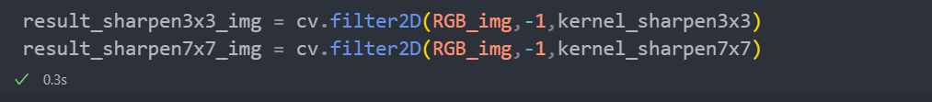

* 1. **Result**

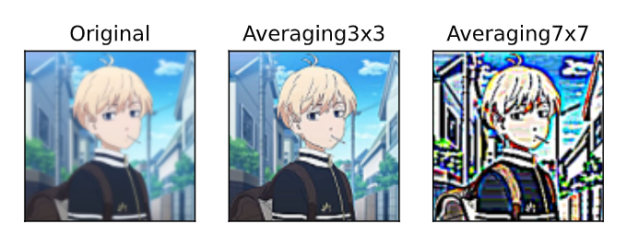

**อธิบายผลลัพธ์ :** จะให้ภาพ Averaging 3x3 มีความคมน้อยแต่ถ้าเป็น Averaging 7x7 ภาพจะคมมาก ๆ จนทำให้ภาพเปลี่ยนจากภาพต้นฉบับไปมาก ทำให้สรุปได้ว่ายิ่งฟิลเตอร์มีขนาดยิ่งใหญ่ ภาพก็จะยิ่งมีความคมชัดมากขึ้น

1. **ให้นักศึกษา หา Filter ใดๆก็ได้มาทำการ Convolution กับภาพ แสดงผลลัพธ์ และอธิบายผลลัพธ์ที่เกิดขึ้นในJupeter/Colab ได้เลย**
   1. **Code**

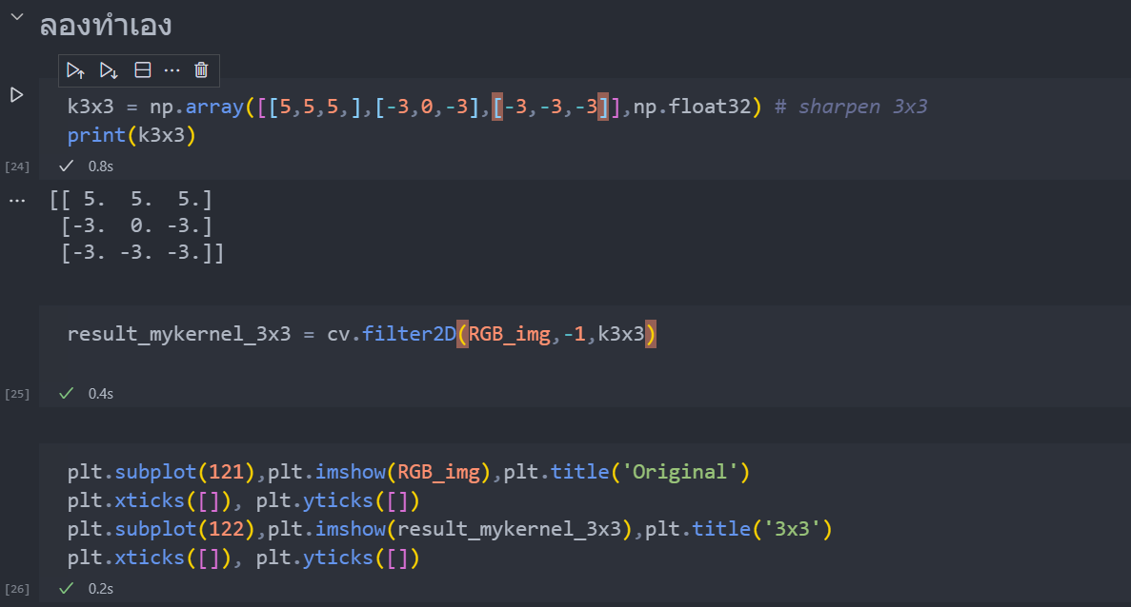

* 1. **Result**

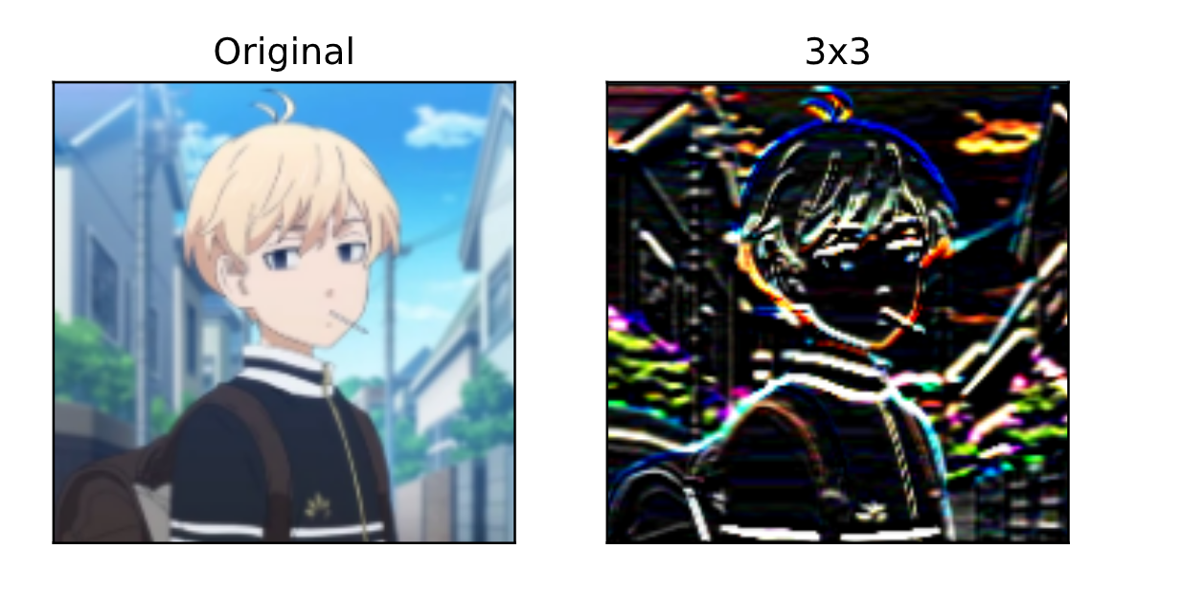

**อธิบายผลลัพธ์ :** จากแหล่งข้อมูลของ Filter อธิบายว่า เป็นการสร้างเคอร์เนลในวิธีการไล่ระดับที่ต้องการเพียง 2 เคอร์เนล และหนึ่งเคอร์เนลที่ไวต่อขอบในทิศทางแนวนอน